Мастер-класс для педагогов: «Развитие речи посредством нетрадиционных пальчиковых игр».

Цель:

* Знакомство с видами **нетрадиционных пальчиковых игр и их использование**.

Задачи:

* Сочетать игры и упражнения для тренировки пальцев с речевой деятельностью детей.
* Совершенствовать мелкую моторику через пальчиковые игры;
* Повысить компетентность педагогов в значимости пальчиковых игр детей раннего возраста.

Материал:

Бумажные платочки, прищепки, пластмассовые крышечки, счетные палочки, бигуди, зубные щетки, карандаши, картотека пальчиковых игр (приложение 1).

Содержание:

С каждым годом все чаще в детский сад поступают дети с недостаточно развитой речью. Это уже становится проблемой, так как в современном мире овладение правильной речью имеет огромное значение для формирования полноценной личности.

Нарушение речи может спровоцировать развитие у ребенка чувства неполноценности, неуверенности в себе. И здесь встает вопрос: а как можно помочь малышам справиться с этой проблемой? Одной из важнейших задач при организации работы по преодолению и профилактике речевых нарушений у детей является – развитие мелкой моторики. Доказано, что речь ребёнка и его сенсорный опыт взаимосвязаны. Поэтому, для того, чтобы ребёнок хорошо говорил, необходимо развивать его ручки. И здесь на помощь приходят простые и веселые пальчиковые игры. Такие игры **развивают мозг ребёнка**, стимулируют **развитие речи**, творческие способности, фантазию. Чем лучше работают **пальцы и вся кисть**, тем лучше ребёнок говорит.

Учитывая возрастные особенности детей, педагогам необходимо активно **использовать** в своей работе игровую мотивацию, которая значительно повышает интерес детей к учебным мероприятиям, а так же эффективность самих мероприятий. Также можно утверждать, что **использование разнообразных пальчиковых** игр в педагогическом процессе дошкольного учреждения может рассматриваться как один из путей повышения качества работы по речевому **развитию** детей в дошкольном учреждении.

Предлагаю вашему вниманию игры и упражнения на **развитие мелкой моторики**, которыми можно заниматься как в детском саду, так и дома.

**Пальчиковые игры с мячиками:**

Для этого  **используем** массажные гладкие и колючие мячики. (Можно катать по ладошке, столу, коврику):

Колобок рукой катаю (*правой ладонью катаем мячик по левой)*

Взад, вперёд его гоняю.

Им поглажу я ладошку будто я сметаю крошку*. (гладим мячиком ладонь)*

И сожму его немножко, как сжимает лапу кошка (сжимаем и разжимаем мячик)

Колобок я разожму и другой рукой начну

Колобок наш отдохнёт и опять игра начнёт *(повторяем то же самое другой рукой).*

**Игры с зубными щетками:**

*Дети берут в руку зубную щетку*

Плывет зубная щетка,

Как по морю лодку.

Как по речке пароход,

По пальчикам она идет.

**Игры с прищепками:**

Бельевой прищепкой поочередно «кусаем» ногтевые фаланги (от указательного к мизинцу и обратно) на ударные слоги стиха:

«Сильно кусает котенок-малыш,

Он думает, это не палец, а мышь. (*Смена рук.)*

Но я, же играю с тобою, глупыш,

А будешь кусаться, скажу тебе: «Кыш!».

**Игры с платочками:**

Берём небольшой носовой платок за уголок и показываем ребёнку, как целиком вобрать его в ладонь, используя пальцы только одной руки. Другая рука не помогает! Предлагаем тоже самое сделать ребёнку поочерёдно.

Я проглот - бегемот

У меня большой живот

Мой платок он скушал-вот!

Сразу стало у проглота

Брюхо как у бегемота!

**Игры с пластмассовыми крышечками:**

 «Башмачки»:

Берём пластмассовые крышки от бутылок (4 штуки) и надеваем их, как обувь, на указательные и средние **пальцы**. «Идём» **пальцами как ножками**, не отрывая «обувь» от поверхности стола, как бы шаркая. После каждого двустишия – смена рук.

Катя туфли потеряла,

Долго плакала, искала

*( Смена рук)*

В крышки **пальчики обула**

Смело в них вперёд шагнула.

**Игры с бигудями:**

Дети катают бигуди ладонями взад-вперед, руки перед собой.

Поезд мчится, поезд мчит:

Тук-тук-тук-тук-тук!

Сердце радостно стучит:

Тук-тук-тук-тук-тук!

Поезд, поезд торопись,

Ветер обогнав, промчись!

**Игры со счетными палочками:**

«Дрова»

Необходимо собрать одной рукой как можно большее количество счетных палочек

На дворе дрова

На траве дрова.

Не руби дрова

На траве дрова.

(Повторить упражнение второй рукой.)

**Игры с карандашами:**

Дети прокатывают карандаш по поверхности ладони:

У ходиков песня такая:

Тик. Тик. Тик.

У птички-синички такая:

Пик. Пик. Пик.

У поросенка такая:

Хрю. Хрю. Хрю.

У ежика песня такая:

Плюх. Плюх. Плюх.

У кисоньки песня такая:

Мяу. Мяу. Мяу.

А у рыбешки какая? (Подносят указательный палец ко рту - « ротик на замочек»)

Систематическая работа по развитию мелкой моторики и речи у детей с использованием пальчиковых игр, дает свои результаты: дети становятся более активными в общении, ясно и последовательно выражают свои мысли; используют в речи образность, точность языка; умеют выражать свое отношение к окружающему.

*Дети прокатывают карандаш по поверхности ладони:*

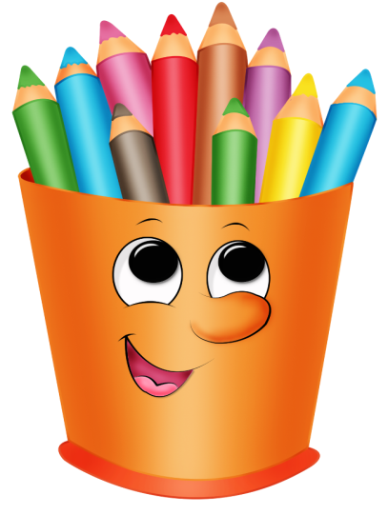У ходиков песня такая:

Тик. Тик. Тик.

У птички-синички такая:

Пик. Пик. Пик.

У поросенка такая:

Хрю. Хрю. Хрю.

У ежика песня такая:

Плюх. Плюх. Плюх.

У кисоньки песня такая:

Мяу. Мяу. Мяу.

А у рыбешки какая?

(Подносят указательный палец

ко рту –

« ротик на замочек» )

Дети сгибают кисть руки под углом, изобразив «горку». Катают карандаш по «горке»:



На ледянке быстро с горки

Покатил малыш Егорка.

*Дети вращают карандаш по поверхности стола по часовой стрелке:*

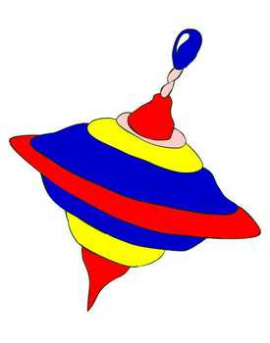

По столу круги катаю

Карандаш не выпускаю

*Дети берут карандаш большим и указательным пальцами и, не помогая себе другой рукой, перехватывают его большим и средним пальцами, большим и безымянным:*

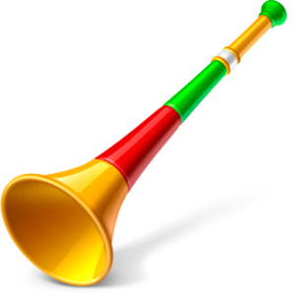

Пальчики не отдыхают,

Карандаш перебирают,

Как на дудочке играют.

*Дети берут в руку зубную щетку и поочередно гладят подушечки пальцев другой руки:*

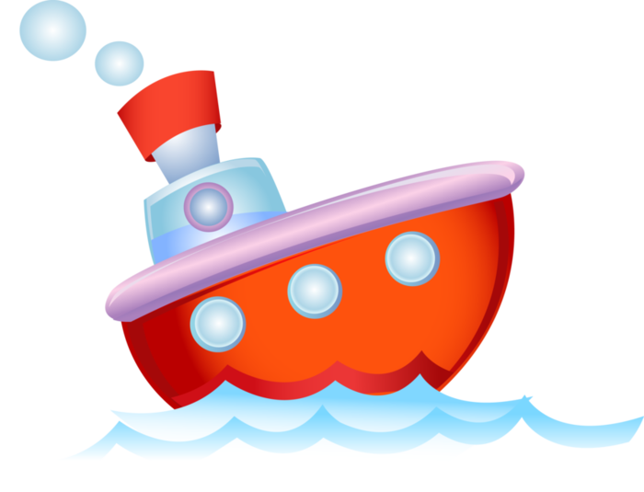

Плывет зубная щетка,

Как по морю лодка.

Как по речке пароход,

По пальчикам она идет.

*Дети катают бигуди ладонями взад-вперед, руки перед собой:*

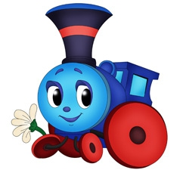

Поезд мчится, поезд мчит:

Тук-тук-тук-тук-тук!

Сердце радостно стучит:

Тук-тук-тук-тук-тук!

Поезд, поезд торопись,

Ветер обогнав, промчись!

*Берём небольшой носовой платок за уголок и показываем ребёнку, как целиком вобрать его в ладонь, используя пальцы только одной руки. Другая рука не помогает:*



Я проглот –бегемот

У меня большой живот

Мой платок он скушал-вот!

Сразу стало у проглота

Брюхо как у бегемота!

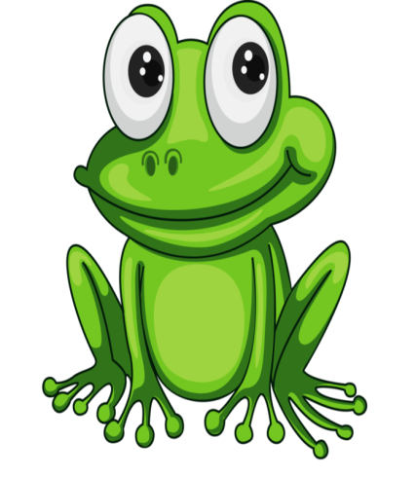Жабу мы нашли на кочке

(*пальцы сжаты в кулак)*

Принесли домой в платочке

*(кулак накрыть платочком)*

Развернули мы платок –

*(снять носовой платок)*

Жаба прыг под потолок!

*(выпрямить пальцы и*

*оттолкнуться ими от стола)*

*Дети бельевой прищепкой поочередно «кусают» ногтевые фаланги (от указательного к мизинцу и обратно) на ударные слоги стиха:*

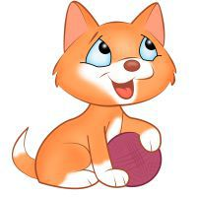

Сильно кусает котенок-малыш,

Он думает, это не палец, а мышь.

(*Смена рук)*

Но я, же играю с тобою, глупыш,

А будешь кусаться, скажу тебе: «Кыш!»

*Дети бельевой прищепкой поочередно «кусают» ногтевые фаланги (от указательного к мизинцу и обратно) на ударные слоги стиха:*

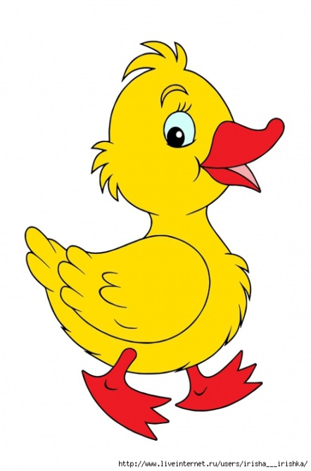

Вот проснулся, встал гусенок

Пальцы щиплет он спросонок.

Дай, хозяйка корма мне

Раньше, чем моей родне!

*Дети надевают как обувь пластмассовые крышки на указательные и средние****пальцы.****«Идут»****пальчиками как ножками,*** *не отрывая «обувь» от поверхности стола, как бы шаркая. После каждого двустишия – смена рук:*

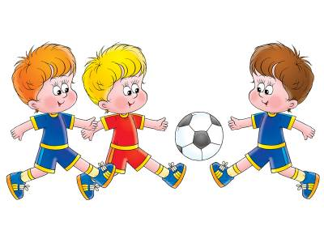

На прогулку мы пойдем,  
И в футбол играть начнем.

*(Смена рук)*И с хорошей тренировкой -   
Каждый станет сильным, ловким.

*Дети надевают как обувь пластмассовые крышки на указательные и средние****пальцы.****«Идут»****пальчиками как ножками,*** *не отрывая «обувь» от поверхности стола, как бы шаркая. После каждого двустишия – смена рук:*

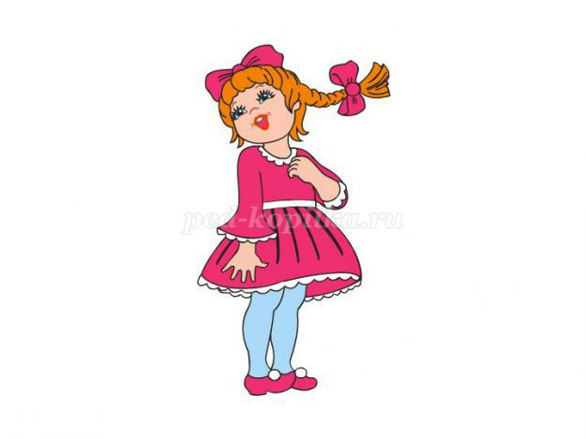

Катя туфли потеряла,

Долго плакала, искала

*( Смена рук)*

В крышки пальчики обула

Смело в них вперёд шагнула

*Дети собирают одной рукой как можно большее количество счетных палочек, другая рука не помогает:*

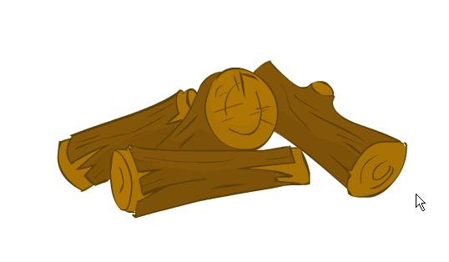

На дворе дрова

На траве дрова.

Не руби дрова

На траве дрова.

*(Повторить упражнение второй рукой*.)

*Складываем палочки в форме колодца:*

А из нашего колодца

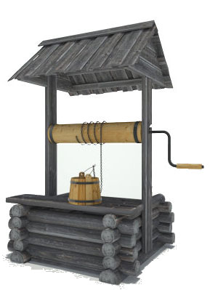 Никогда вода не льется.

Нет ни кранов и ни труб –

Мы кладем из палок сруб!

*Закреплять прищепки по нижнему краю муляжа облачка.*



|  |  |
| --- | --- |
| А вот и облачко – смотри |  |
| Прищепки вниз цепляем мы. |  |
| Это дождь идёт грибной:  Весёлый, тёплый озорной. |  |

*Закреплять прищепки как лучик на муляж солнышка.*



|  |
| --- |
|  |
|  |

|  |
| --- |
| Вышло из-за тучки солнце |
| И глядит в моё оконце. От него лучей так много, Что просохли все дороги. |

*Дети катают ладонями шишку вперед назад, затем перебрасывают из руки в руку.*

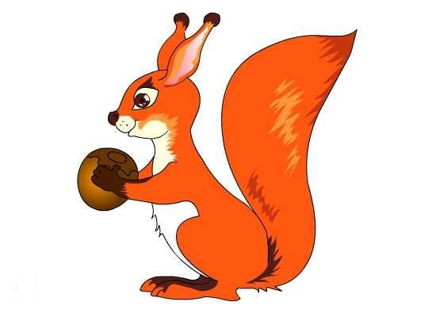

Заскочила на пенек  
Белка – маленький зверек,   
а потом, нарвавши шишек,   
Побросала в ребятишек.

*Насыпать в емкость горох или фасоль. Ребенок запускает туда руки и изображает:*

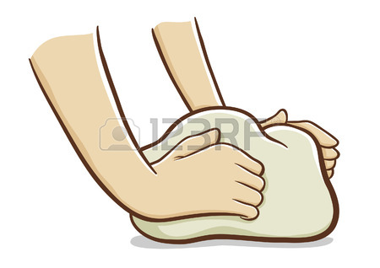

Месим, месим тесто,

Есть в печи место.

Будут-будут из печи

Булочки и калачи